МУНИЦИПАЛЬНОЕ БЮДЖЕТНОЕ УЧРЕЖДЕНИЕ ДОПОЛНИТЕЛЬНОГО ОБРАЗОВАНИЯ ГОРОДА ИРКУТСКА
«ДОМ ДЕТСКОГО ТВОРЧЕСТВА №5»

МЕТОДИЧЕСКАЯ РАЗРАБОТКА
Мастер-класс

«Изготовление игрушки-сувенира «Зайчонок из синтепона»»
к дополнительной общеразвивающей программе «Мир цвета»

Возраст обучающихся: 9-11 лет

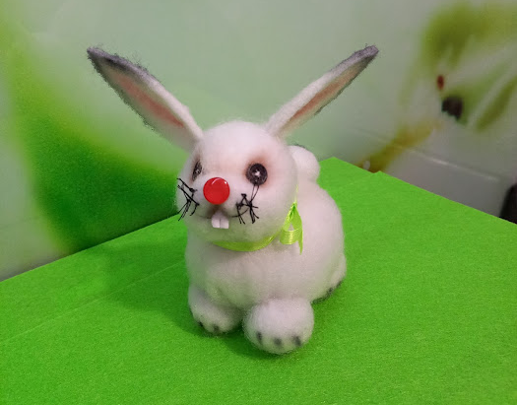

Разработчик:
Иконикова Лариса Ильинична
педагог дополнительного образования

г. Иркутск
2021 г.
Введение:
Детское творчество – это чудесная и загадочная страна. Помогая ребенку войти в нее и чувствовать себя там, как дома, мы делаем жизнь маленького человека интереснее и насыщеннее.
Изготовление игрушек-сувениров своими руками помогает развитию художественного вкуса, логики, способствует формированию пространственного воображения. Совершенствуется мелкая моторика рук. Творческие занятия не только развивают фантазию, но и дают ребенку множество практических навыков.

Актуальность данного мастер – класса
обусловлена практической значимостью. Это - приобретение определённого опыта, способностей при изготовлении игрушки-сувенира из синтепона и подручных материалов

Тема занятия: «Изготовление игрушки-сувенира «Зайчонок из синтепона»»
Цель: Научить детей изготавливать игрушку-сувенир из синтепона.
Задачи:
Обучающие:
- обучить специфике работы изготовление игрушки используя синтепон и подручные материалы (синтепух, пуговицы);
Развивающие:
- развивать творческую и познавательную активность, умение создавать художественные образы, планировать последовательность действий;
-развивать мелкую моторику рук, глазомер, умение владеть инструментами и материалами;

Воспитательные:
- воспитать трудолюбие, усидчивость.
-воспитывать художественный вкус, образное мышление;
-воспитывать желание создавать изделия своими руками.

Ожидаемые результаты: обучающие будут знать
последовательность изготовления игрушки-сувенира «Зайчонок».
Будут уметь изготавливать игрушку-сувенир.

Принципы обучения и воспитания:
развитие образного мышления, уверенности в своих силах.
Индивидуально - личностный подход – учёт индивидуальных способностей и поощрение творческого подхода к выполнению работы.

Методы обучения:
наглядные – знакомство с иллюстративным материалом, образцом готового изделия;
словесные – рассказ;
практические – выполнения определённых операций и их последовательность.
аналитические – наблюдение, сравнение, самоанализ.
Формы проведения занятия - индивидуальная работа в группе.
Виды деятельности – познавательная, исполнительная, творческая.
Оборудование: синтепон: 1шт- 150х150мм, 1шт.-110х110мм, 4шт.- 50х50мм, 1шт.-40х40мм, фетр 2шт.-30х60мм, фоамиран 1шт-10х10мм, пуговицы или бусины (2шт-для глаз, 1шт.- для носа), синтепух, белые нитки, иголка, клей «Момент», ножницы, ленточка или бантик, кисточка, тени для век или сухая пастель.

План проведения мастер-класса:
- Вступительная часть (5 мин): раскрытие темы, целей и задачей данного мастер-класса, содержания занятия и его ожидаемые результаты.
- Теоретическая часть МК (5 мин): рассказ о технике, применяемой в мастер-классе с помощью наглядных пособий.
- Практическая часть МК (30 мин): участники под руководством руководителя мастер-класса приступают к выполнению работы;
- Кульминация творческого процесса (3 мин): выставка и фото работы и их участников
- Рефлексия (5 мин): самоанализ собственной мысли, чувства, знания, мироощущения.
- Подведение итогов (3 мин): рекомендация литературы, интернет – сайтов для получения дополнительной информации по данному вопросу.

Ход занятия
1.Организационный момент.
Приветствие! Проверка готовности обучающихся к занятию.

2. Основная часть.
Сообщение темы, целей мастер-класса. Актуализация знания.
- Посмотрите, что у меня лежит в коробке? (кусочки синтепона, фетра, синтепух, пуговицы, нитки, иголка)
-Как вы думаете, где используется синтепон? (в утеплении одежды)
-Где используется синтепух? (наполнение подушек, одеял, набивка мягких игрушек)
- Сегодня мы научимся делать игрушку используя эти материалы. Игрушка будет сувенирной. Её можно подарить младшему брату или сестре, другу или близкому человеку.
-Для работы нам потребуется:
синтепон: 1шт- 150х150мм, 1шт.-110х110мм, 4шт.- 50х50мм, 1шт.-40х40мм, фетр 2шт.-30х60мм, фоамиран 1шт-10х10мм, пуговицы или бусины (2шт-для глаз, 1шт.- для носа), синтепух, белые нитки, иголка, клей «Момент», ножницы, ленточка или бантик, кисточка, тени для век или сухая пастель.
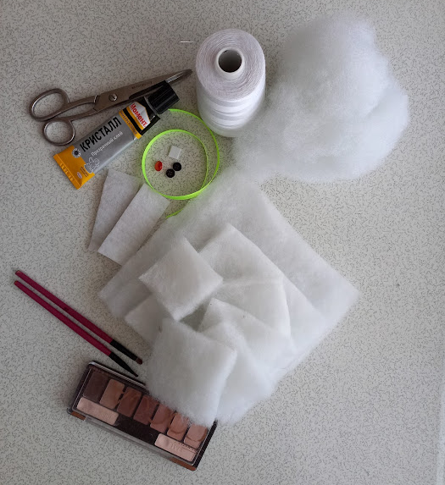

3.Практическая часть:
-Перед работой необходимо вспомнить правила техники безопасности при работе с ножницами и иголкой.
1. Как надо пользоваться ножницами? (осторожно).
2. Где надо хранить ножницы? (в определенном месте, например, в пенале).
3. В каком виде нельзя оставлять ножницы? (в открытом).
4. Как передаются ножницы? (кольцами вперед).
5. Где надо хранить иголку? (в игольнице).

Последовательность работы:
1. Поочередно из заготовок синтепона: 1шт- 150х150мм, 1шт.-110х110мм, 4шт.- 50х50мм, 1шт.-40х40мм вырезать круги
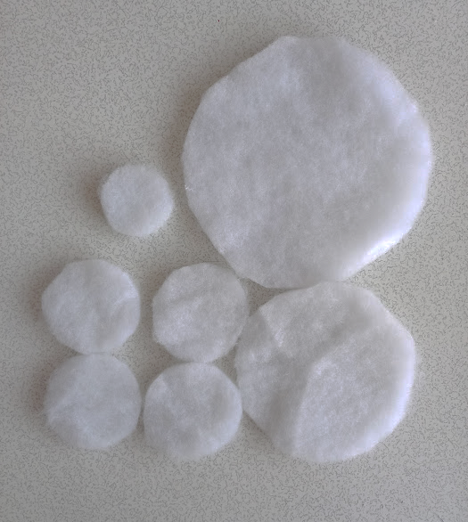
2. На фетре 2шт.-30х60мм нарисовать ушки. Вырезать.
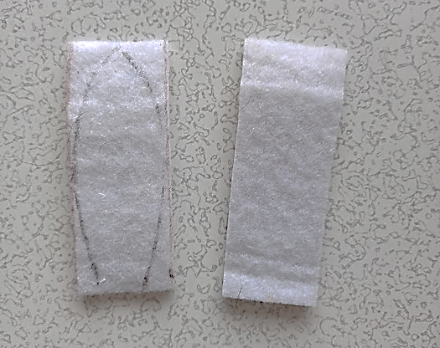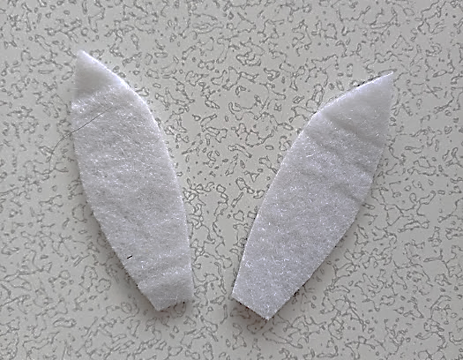
3. Взять большой синтепоновый круг и швом «иголка через край» собрать его по краю.
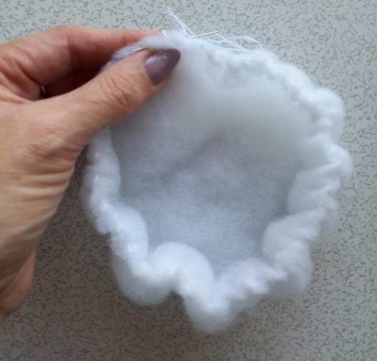

4. Набить заготовку синтепоном. Стянуть нитку. Зашить отверстие.
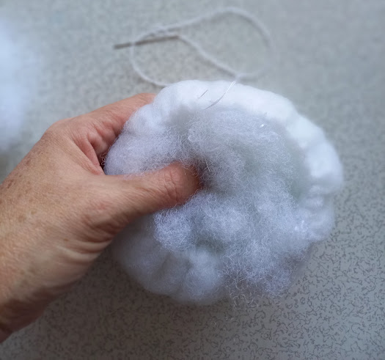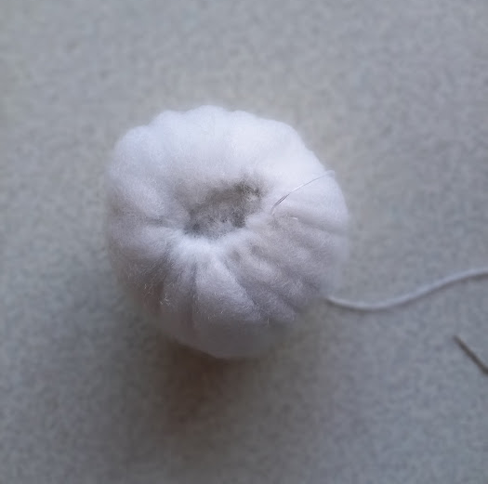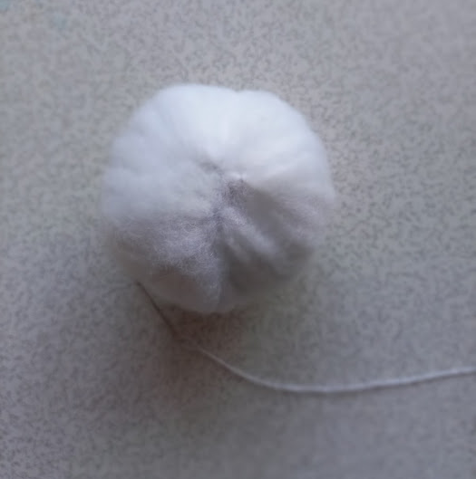

5. Повторить действие с остальными заготовками из синтепона.
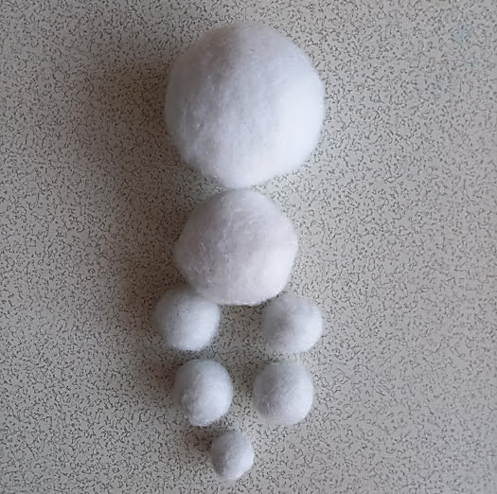
6. Соединить два больших шарика (голова и туловище) при помощи иголки с ниткой, поочередно иголкой захватывать то голову, то туловище. Нитку закрепить узелком.
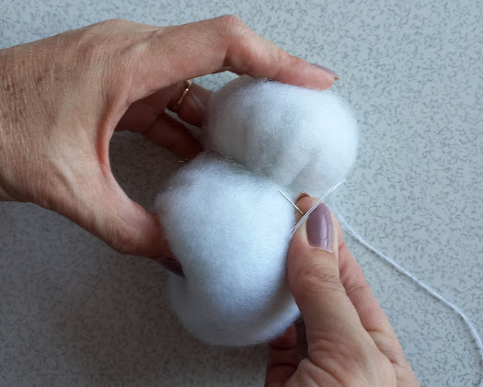

7. Маркером (на пузике) наметить места пришивание лапок. Поочередно пришить лапки, так же как пришивали голову к туловищу.
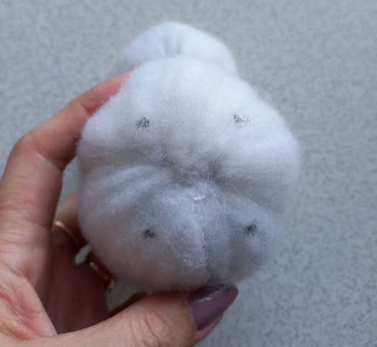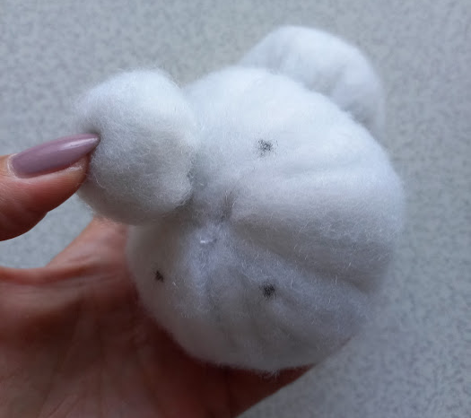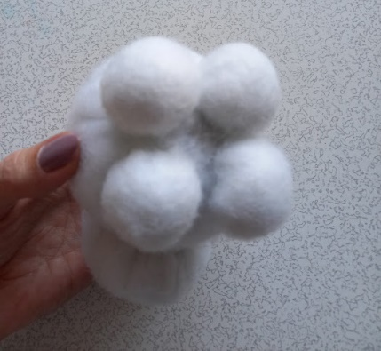

8. К туловищу пришить хвостик.
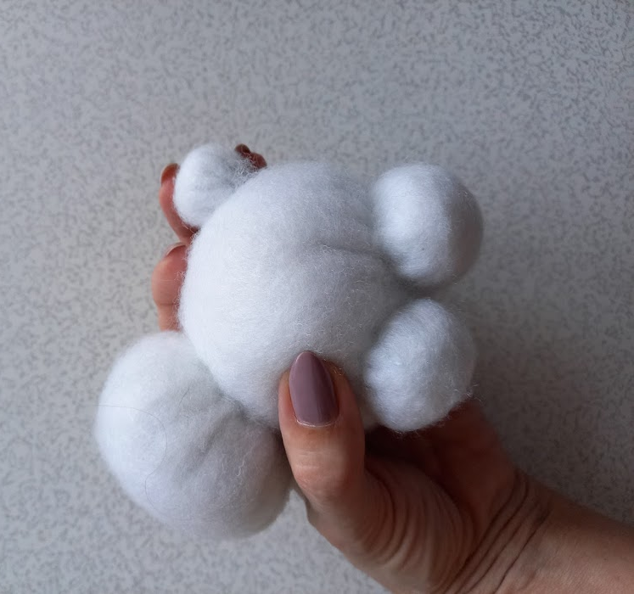

9. Оформить мордочку. Пришить носик, глазки, уши.
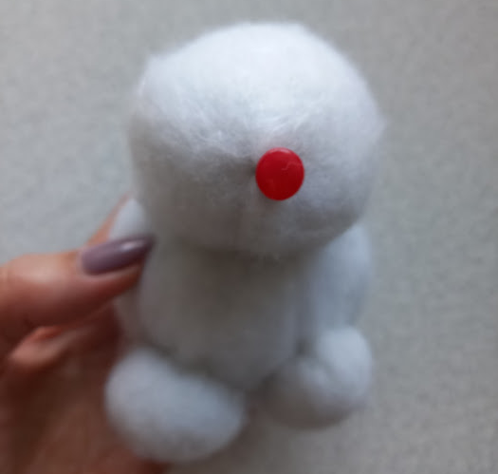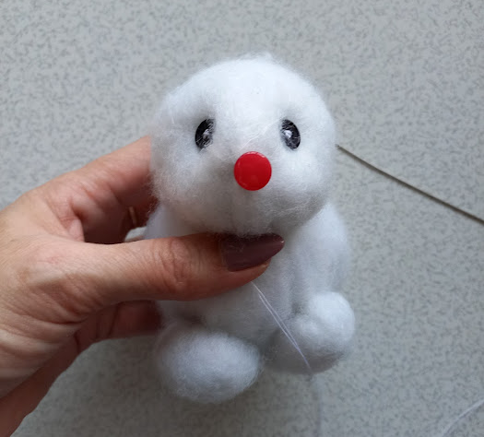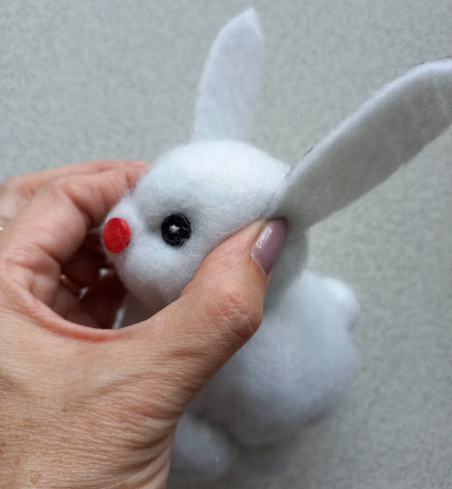

10. С помощью черных ниток сделать улыбку зайчонку.
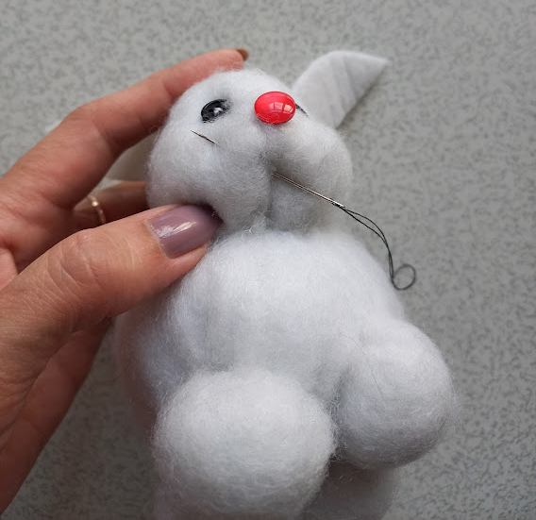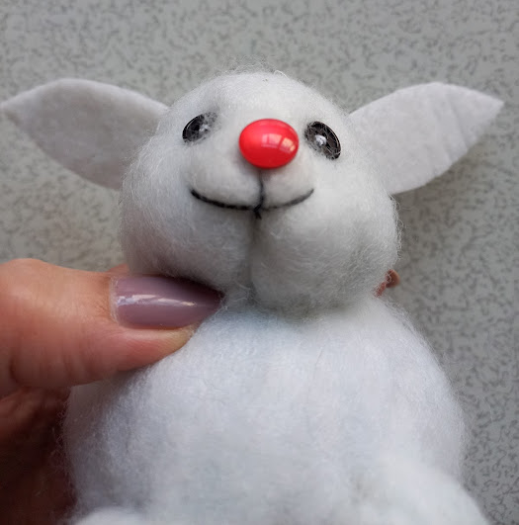

10. Из кусочка фоамирана вырезать зубки и приклеить их клеем «Момент».
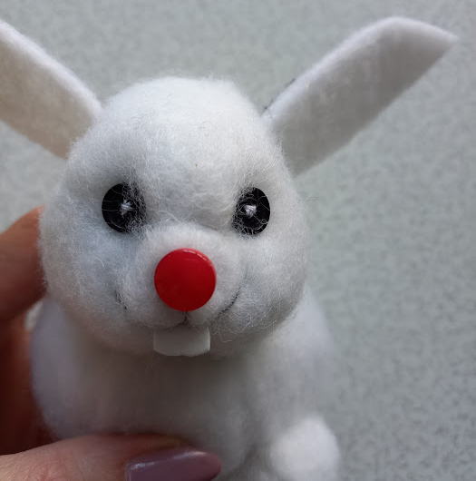

11. Завязать на шее зайчонка бантик.
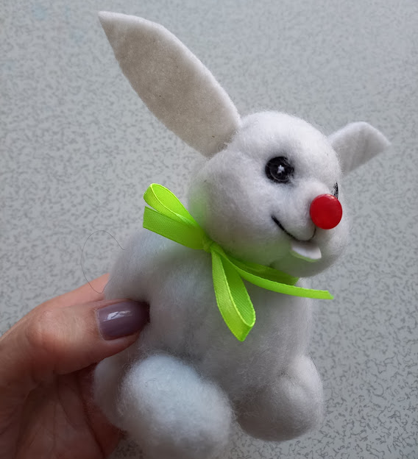

12. При помощи теней для глаз или сухой пастели подкрасить зайчонку ушки.
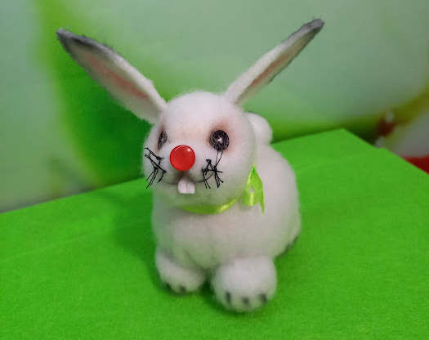
13. Игрушка-сувенир «Зайчонок из синтепона» готов.
14. Во время выполнения практического задания предлагается разминка.
Время для проведения физкультминутки педагог определяет индивидуально по работоспособности обучающихся.

4. Рефлексия. Подведение итогов занятия.
Выставка работ. Учащиеся демонстрируют выполненные работы, рассказывают технологическую последовательность выполнения копилки и какие материалы, инструменты они использовали в своей работе. Оценивание работ учащихся.
Уборка рабочего места.

Список литературы:

1. Поделки из синтепона и поролона https://www.pinterest.ru/pin/324540716894366720/

2. Снеговик из синтепона https://www.moi-detki.ru/svoimi_rukami/podelki_s_detmi/podelki_k_novomu_godu/520-snegovik_iz_sintepona.html

